臺南市106年度運算思維推動計畫
─校際創意機器人迷宮競賽實施計畫
- 依據
依據教育部「106年資訊教育推動細部計畫-運算思維推動計畫」工作規劃辦理。
- 目的：
- 資訊科技迅速發展，STEAM及Coding受到重視，智慧時代即將來臨，透過運算思維激發學生解決問題、合作學習、溝通協調、創造力及批判思考之能力。
- 發展「運算思維導入學習領域模式」，間接提昇本市教師對於運算思維創新應用之認識，並將教學模式與應用模式，透過學習轉化為學生運算思維學習成果之展現。進而能以運算思維與運算工具有效解決人生各種問題之能力。
- 透過電腦科學相關知能的學習，培養邏輯思考、系統化思考等運算思維，並藉由資訊科技之設計與實作，培育學生增進運算思維的應用能力、解決問題能力、團隊合作及創新思考能力，實踐智慧城市大臺南願景。
- 辦理單位：
- 指導單位：教育部資訊及科技教育司
- 主辦單位：臺南市政府教育局
- 承辦單位：臺南市安南區海東國民小學
- 活動期程：
- 領隊會議：106年10月11日（星期三）上午9：00，地點：海東國小格致樓三樓視聽教室（請由西側門進出）。
- 競賽時間：106年10月21日（星期六）上午8：30 至下午16：30，地點：海東國小海東館，會依參賽隊數調整時間及地點。
- 參加對象：
- 本市公、私立國中、小學生，組別分為國小中低年級組、國小高年級組及國中組三組競賽。
- 每隊必須由1位指導老師與2~3位學生組成(指導老師與學生需為同校)，不得跨校組隊，可跨年級組隊，但以該隊最高年級隊員為參賽組別。
- 報名時間：自106年10月2日（星期一）至106年10月6日（星期五）止，將報名表核章後，正本送至海東國小教務處方虹珠老師收。
- 競賽流程：
日期 | 時間 | 內容 | 備註
106年  10月21日星期六 | 08:30-09:00 | 選手報到
 | 09:00-12:00 | 1.公佈競賽場地(抽籤決定)  2.組裝創意機器人與練習、測試 | 限參賽學生進入競賽場地
 | 13:00-13:30 | 機器人檢錄。 | 午餐自理
 | 13:30-16:00 | 機器人迷宮競賽 | 限參賽學生進入競賽場地
 | 17:00- | 公布成績

- 競賽規則：
- 機器人組成與限制：
  - 參賽隊伍組成的機器人之材料不限，參賽隊伍需自備參賽所需之設備、軟體和電腦。
  - 所有的機器人都必須是零件狀態不得任何已組裝之，包括輪胎框、鏈條、電池…等。
  - 選手需當場寫程式，不能攜帶說明書、機器人組裝圖片或文字（不論形式）。
  - 機器人必須以全自主運動之方式進行挑戰，該機器人系統不得使用無線通訊介面或模組。
  - 機器人只能使用1個控制器、不超過3個馬達，感測器只能使用馬達之角度感測器。
  - 機器人於競賽開始時或後，整體高度、寬度、長度均需小於25公分。
  - 機器人各輪所使用之輪胎總寬度不得大於4公分(包含驅動輪和惰輪)。
- 競賽場地：
- 競賽場地示意圖如下：正式的競賽場地組合於於競賽當天 9：00 公佈。
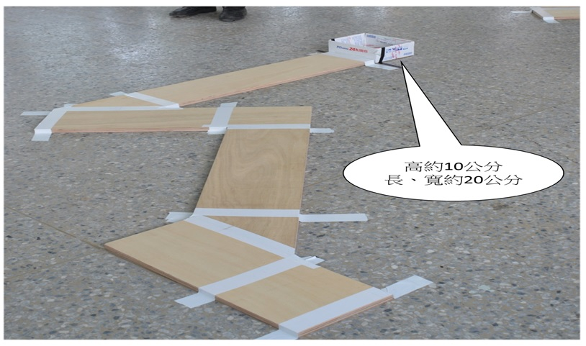

［圖一］競賽場地示意圖
- 場地使用約 2 公分厚，22.5公分寬之合板組成之機器人行走軌道。
- 軌道直線部分在20cm~200cm間，用各種不同長度設計，轉角採左右 45°, 90°, 135°角度組成。
- 轉角的連接部份以約5公分寬之膠帶黏貼。
- 實際場地以當天公佈為標準。
- 競賽方法：
- 競賽開始前，所有參賽隊伍的機器人全都必須放置於大會指定的區域，輪到下場比賽的隊伍，於裁判指示下才可拿取自己的機器人下場準備比賽。
- 比賽時機器人必須置於出發區內，當裁判示意開始後，操控手才可以啟動機器人進行挑戰。
- 每隊可進行三場比賽，每場比賽的時間為 2 分鐘，選擇最佳及次佳成績為其比賽成績。
- 比賽期間，指導老師不能進入比賽場地，學生也不能離開比賽場地，學生如要離開比賽場地需經評審同意始得離開，未經同意離開者以棄權論。
- 成績計算方式如下：以依序通過多少個直線段和轉彎段計算其分數。
(1)通過一個直線段可得10分。
(2)通過一個轉彎段可得20分。
(3)乒乓球直接投入指定盒子可得100分(再彈出為0分)
(3)每一個直線段和轉彎段的開始和完成皆有一標線，以機器人與軌道接觸部位完全通過該完成標線才能取得該段分數。
(4)如單次2分鐘內走完全程且球投入指定盒子，剩餘之秒數轉為分數，例如10秒完成，則分數再加上110分。
(5)驅動輪或惰輪完全離開軌道即算該段挑戰失敗。
- 比賽期間機器人可以重置，回到出發區重新出發，時間不暫停，重置前所取得之分數不採計。
- 機器人完成或停止任務，選手須舉手表達結束比賽，示意裁判停止計時，並計算成績，該時間即為該機器人之完成時間。
- 比賽場所的照明、溫度、溼度等，參賽隊伍不得要求更改。
- 本規則未提及事宜，由裁判在現場依實際狀況裁定。
- 禁止事項(主辦單位有權停止其比賽)。
(1)毀損場地、道具或其他隊伍的機器人。
(2)使用危險物品與干擾行為。
(3)對其他隊伍、觀眾、裁判與工作人員之不合適言詞與行為。
(4)任何裁判認為可能違反大會精神的狀況。
- 競賽辦法如有未竟事宜，於領隊會議討論補充並決議，請領隊會議各校務必派人參加。
- 獎勵方式：
- 成績計算：以得分高低計算名次，若同分則以重量輕者為優勝。
- 獎項：國小中低年級組、國小高年級組及國中組三組，各組頒發下述之獎項第一名(1隊)、第二名(2隊)、第三名(3 隊)、佳作(5隊)，各隊獎狀數量以隊員人數核發，指導老師依本市高級中等以下學校教職員獎懲案件作業規定敘獎。
- 比賽成績為零分則不計名次，主辦單位保留上列各獎項組數之變更權利。
- 請注意：本活動所頒發之名次獎狀不列入本市十二年國教超額比序競賽成績。
- 預期效益：藉由創意機器人跑迷宮之融合運用，啟發參賽者之運算思維能力，並激發學生對程式設計產生興趣，進而提升學生5C關鍵能力。
拾、活動聯絡人：臺南市安南區海東國民小學教務處王學仁組長，連絡電話:062567146轉分機802、電子郵件：tnhippo7@mail.htps.tn.edu.tw
拾壹、本計畫有功人員依據本市高級中等以下學校教職員獎懲案件作業規定辦理敘獎。

臺南市106年度校際創意機器人迷宮競賽隱私權宣告
(登記註冊報名、個人資料蒐集、處理及利用告知事項)

依據「個人資料保護法」(以下簡稱個資法)，依個資法第 8 條及第 9 條規定所為以下「報名個人資 料蒐集、處理及利用告知事項」。
  - 機構名稱：臺南市106年度校際創意機器人迷宮競賽。
  - 個人資料蒐集之目的：
基於辦理臺南市106年度校際創意機器人迷宮競賽各項必要行政措施，如製作競賽名冊、會場點名、 評審名單、分組公告、得獎名單公布、獎狀製作、官方網站公告等必要行政事宜。
  - 個人資料之蒐集方式：
透過直接報名而取得個人資料。
  - 個人資料之類別：
本大會所蒐集之個人資料分為：
識別個人者(C001 註)、政府資料中之辨識者(C003)、個人描述(C011)等個人資料類別，內容包括 姓名、教育資料、聯絡資訊、所屬單位等。
  - 個人資料處理及利用：
  - 個人資料利用之期間：
除法令另有規定公文辦理及成績資料保存期限外，以上開蒐集目的完成至賽會結束一個月所需之期間為利用期間，除必要之公開資料將依相關規定公告在官方網站外，其餘資料將進行銷毀。
  - 個人資料利用之地區：
台灣地區(包括澎湖、金門及馬祖等地區)或經登記註冊報名人授權處理、利用之地區。
  - 個人資料利用之對象：
除本局及主、協辦單位外，其它以法令規定依法得索取之單位，單位若有新增將公告至官方網站上。
  - 個人資料利用之方式：
辦理臺南市106年度校際創意機器人迷宮競賽各項必要行政措施，如製作競賽名冊、會場點名、評審名單、分組公告、得獎名單公布、獎狀製作、官方網站公告等必要行政事宜事宜。
  - 登記註冊報名人如未提供真實且正確完整之個人資料，將導致影響後續比賽之權益。
  - 登記註冊報名人得依個資法規定查詢或請求閱覽；請求製給複製本；請求補充或更正；請求停止 蒐集、處理或利用；請求刪除。得以電話或 E-mail 方式與本大會聯絡窗口聯絡，行使上述之權利。
  - 報名人拒絕提供本活動個人資料，將導致無法進行登記註冊報名，進而無法參加本次賽會。
  - 本次競賽個資聯絡窗口：海東國小王學仁組長 電 話：(06) 2567146 轉分機 802
E-mail：tnhippo7@mail.htps.tn.edu.tw

臺南市106年度運算思維推動計畫─校際創意機器人迷宮競賽
報名表
學校名稱
報名組別 | □國小中低年級組 □國小高年級組 □國中組
隊伍名稱(中文)
隊伍名稱(英文)
指導老師(中文姓名)
指導老師(英文姓名)
參賽學生1
(中文姓名)
參賽學生1
(英文姓名)
參賽學生2
(中文姓名)
參賽學生2
(英文姓名)
參賽學生3
(中文姓名)
參賽學生3
(英文姓名)
聯絡電話
聯絡手機

承辦人（核章）：

主任（核章）：

校長（核章）：

